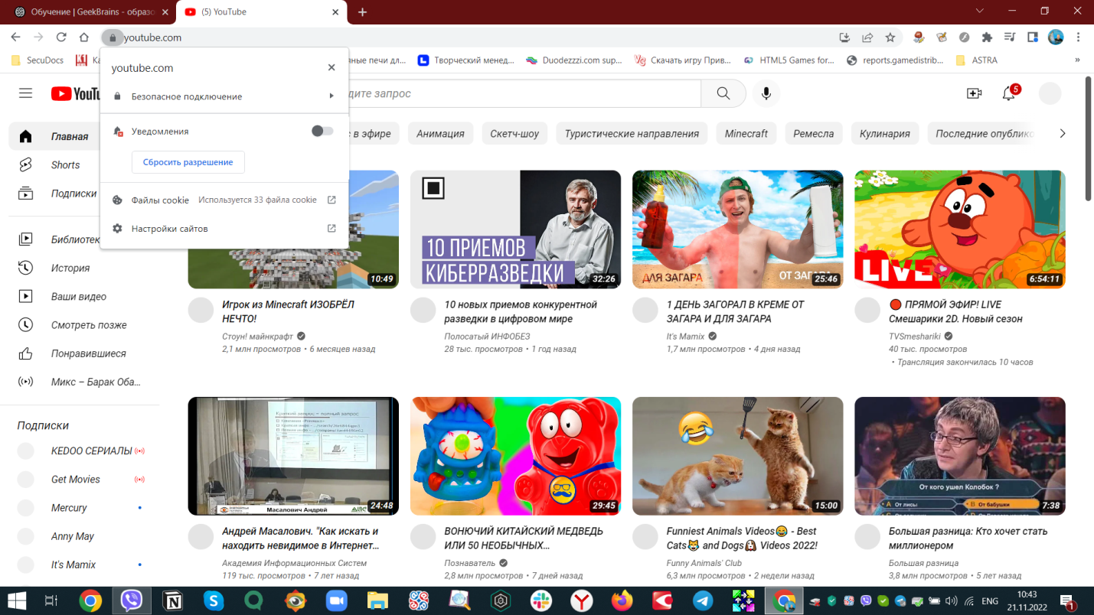

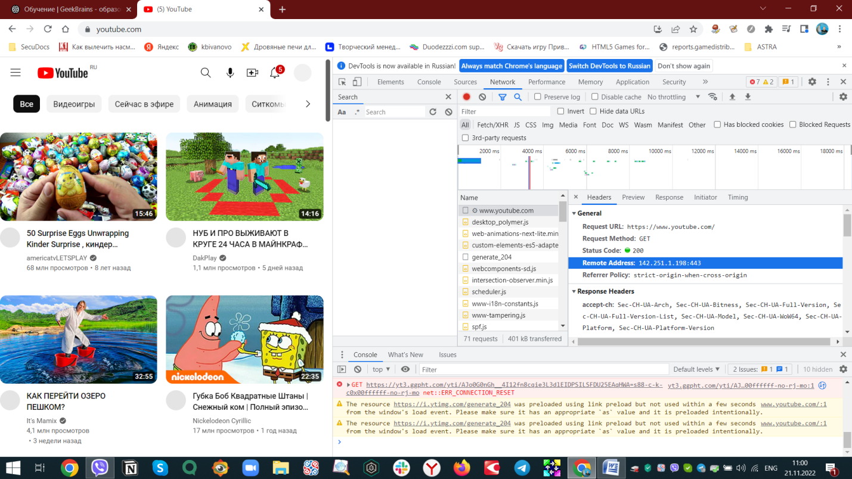

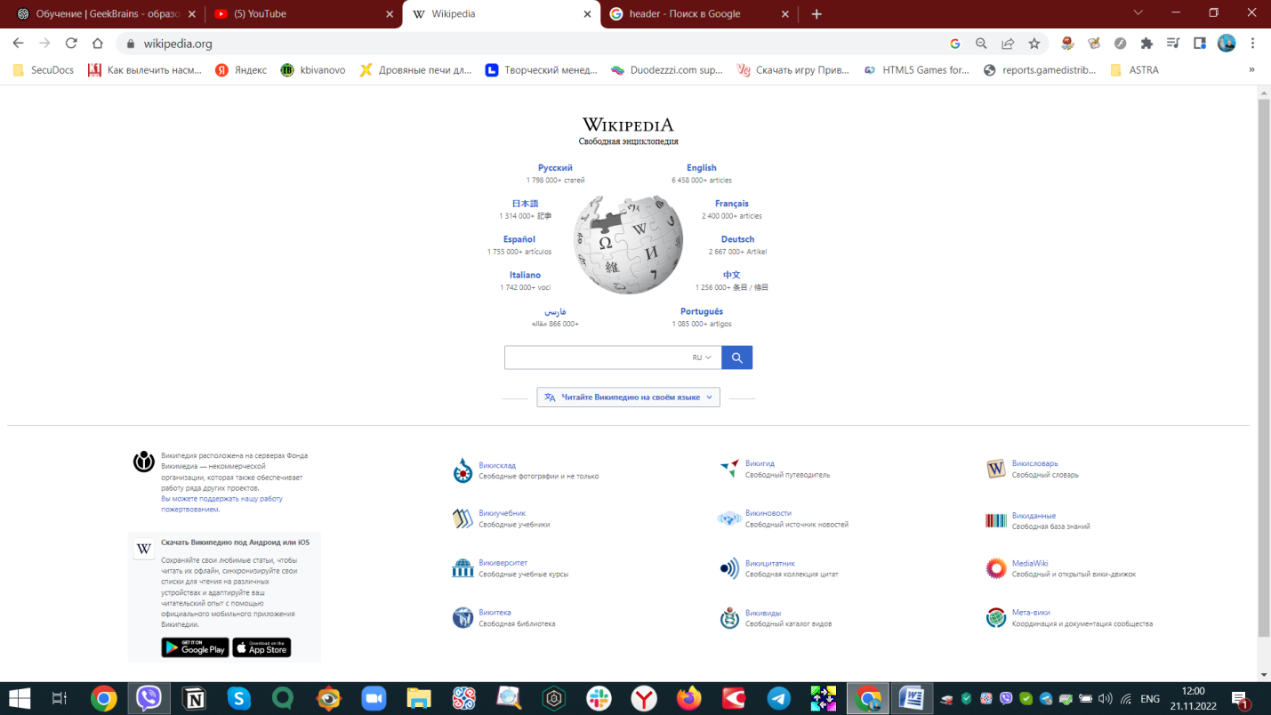

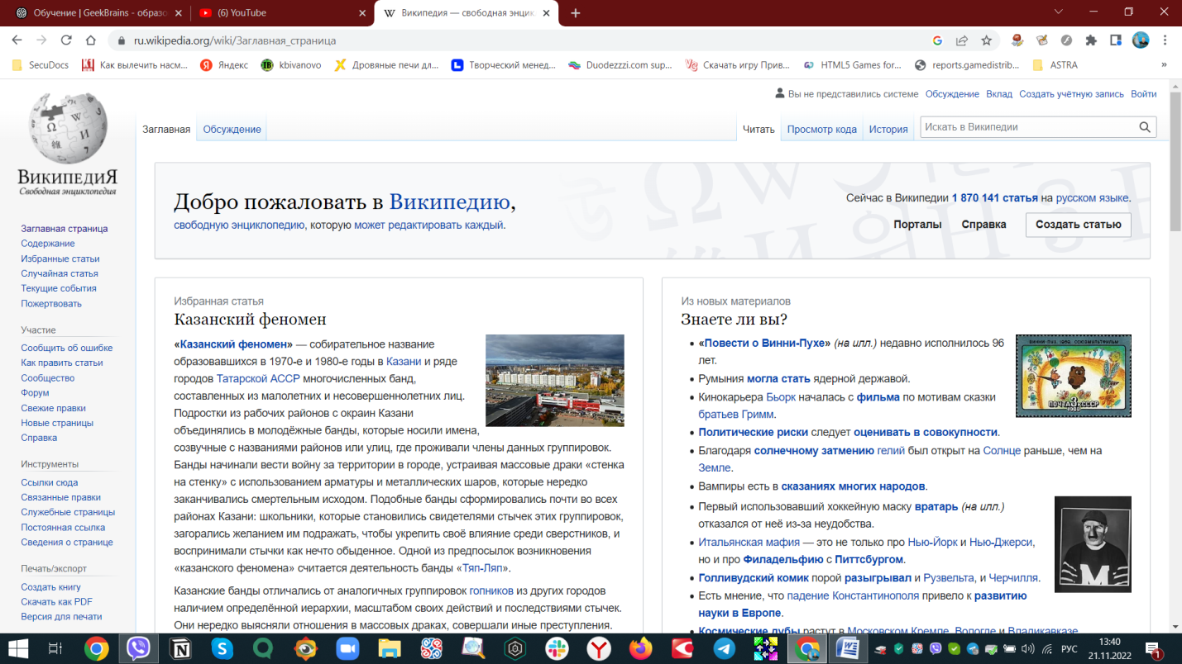

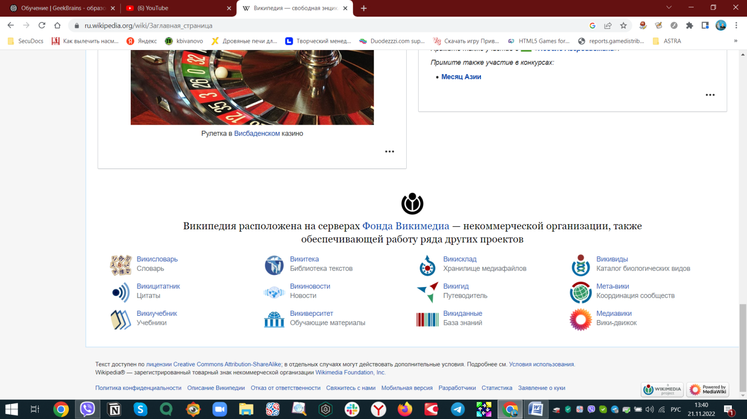

**1.Header** (хедер, хидер, шапка) – это блок в верхней части страницы сайта, который виден на всех страницах сайта. Как правило, содержит логотип, меню, контакты, переключатель языков или корзину, если в интернет-магазине несколько страниц и **нужна** общая корзина.

2. **Основной блок**

3.**Footer** (футер сайта, или подвал — это самый нижний завершающий блок каждого веб-ресурса. В коде страницы он обозначается тегом footer, откуда и пошло его русскоязычное название. Этот структурный элемент сайта противоположен его шапке, или хедеру. Футер сайта используется чаще всего как блок для размещения дополнительной информации и дает возможность легко перейти в раздел, который интересен пользователю. Еще футер — это зона плотной внутренней перелинковки сайта, что важно для [ранжирования ресурса в поисковых системах](https://kokoc.com/blog/ranzhirovanie-chto-ehto-takoe-prostymi-slovami/).

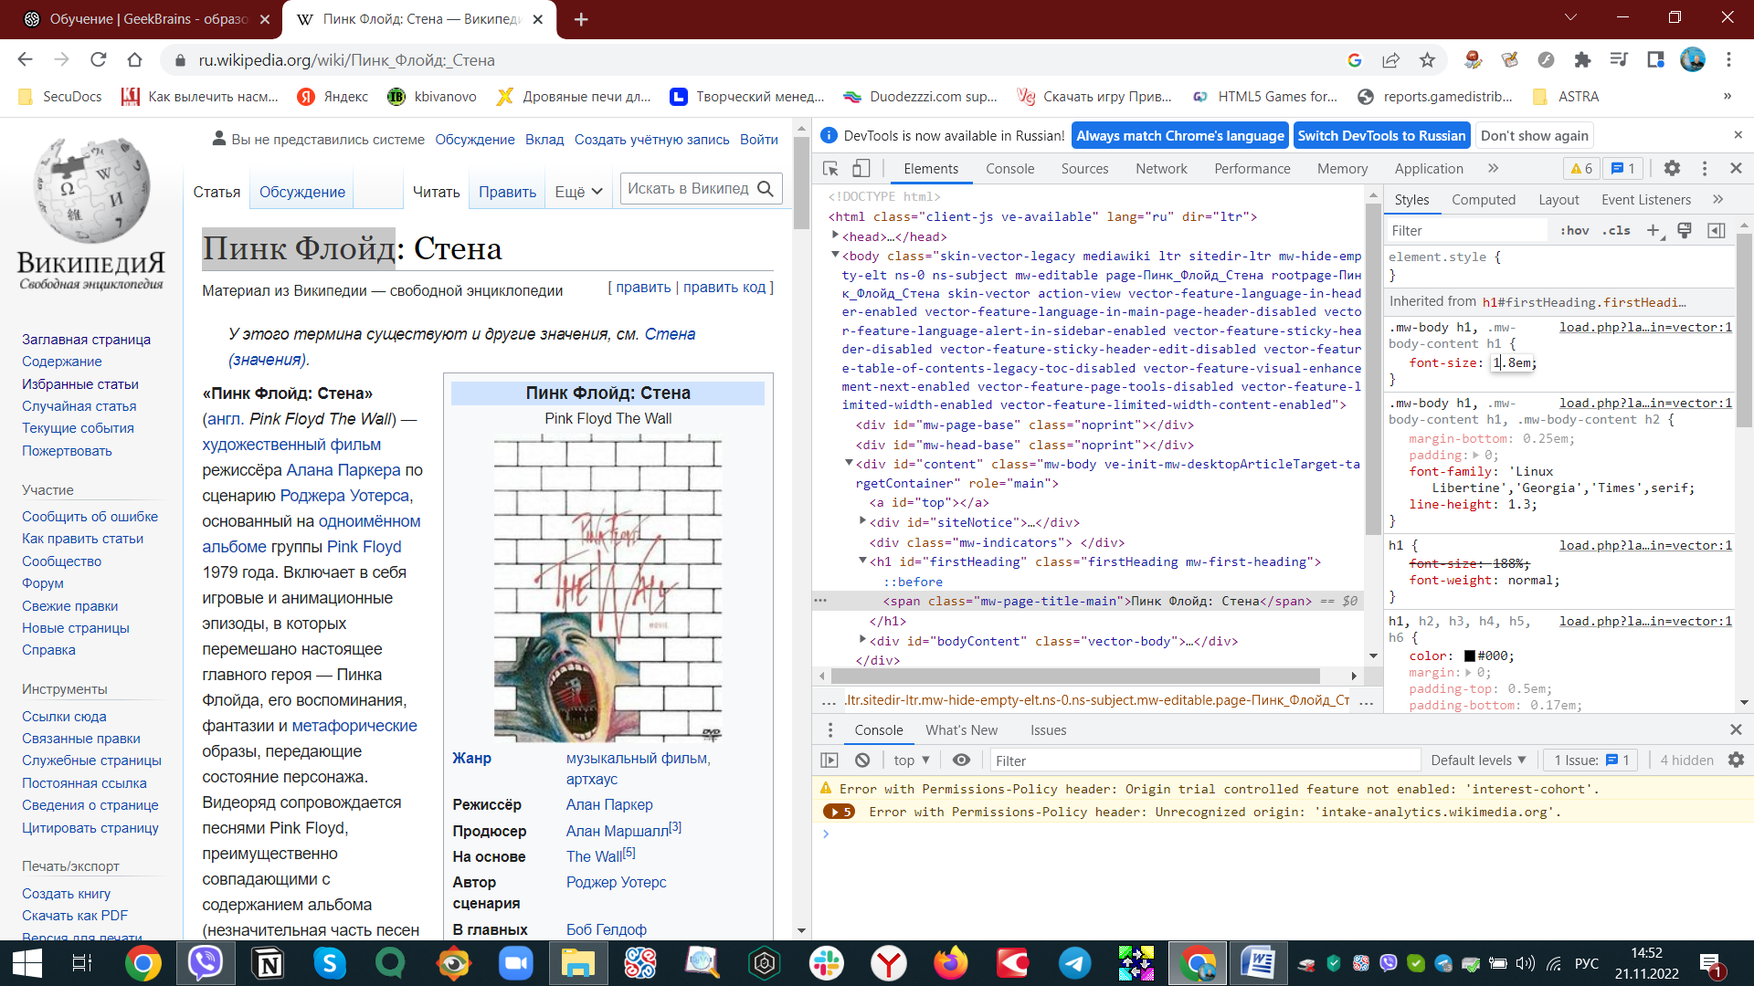

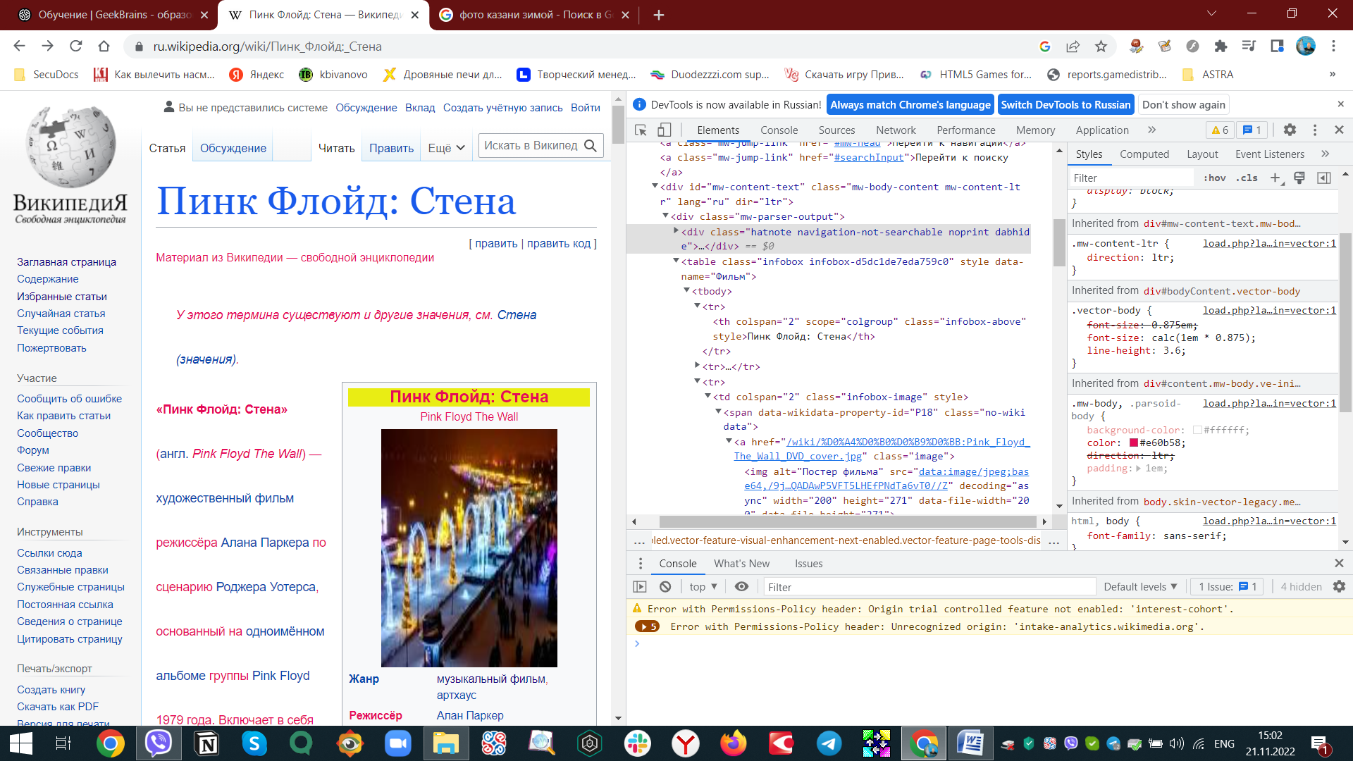

Изменение текста на странице, шрифта, цвета, замена картинки, изменение стилей.

